ALVM
Gestion des centres de loisirs

Guide d'utilisation
Prise en main de l'application

A destination du personnel encadrant
Version 1.0

Sommaire
• 1. Connexion a l'application
• 2. Presentation du tableau de bord
• 3. Navigation dans l'interface
• 4. Deconnexion
• 5. Conseils pratiques

1. Connexion a l'application
Pour acceder a l'application ALVM, ouvrez votre navigateur web et saisissez l'adresse fournie par votre administrateur.

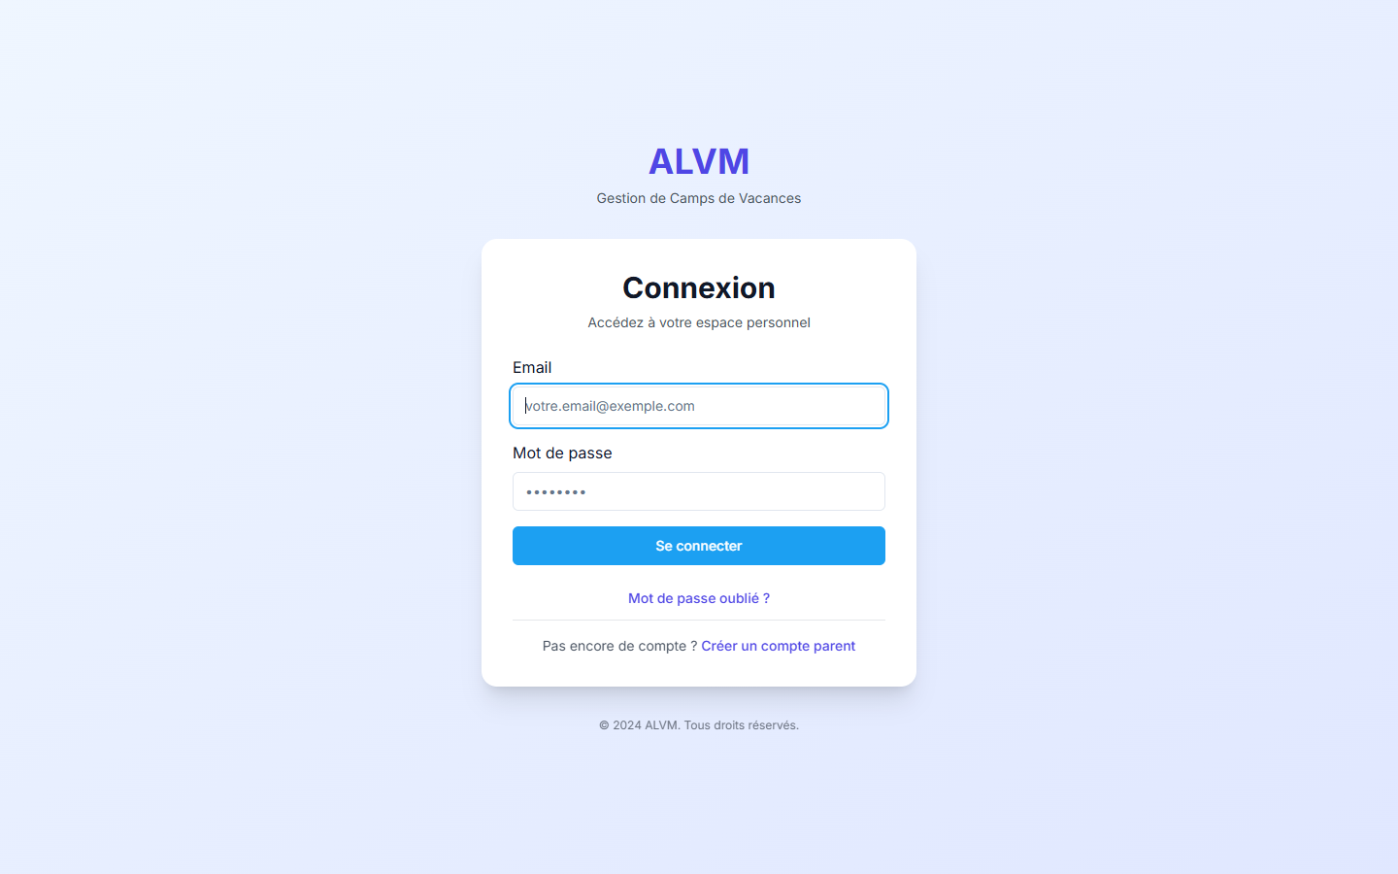
Page de connexion ALVM

Etape 1 : Saisir votre adresse email
Dans le champ Email, entrez l'adresse email qui vous a ete communiquee.

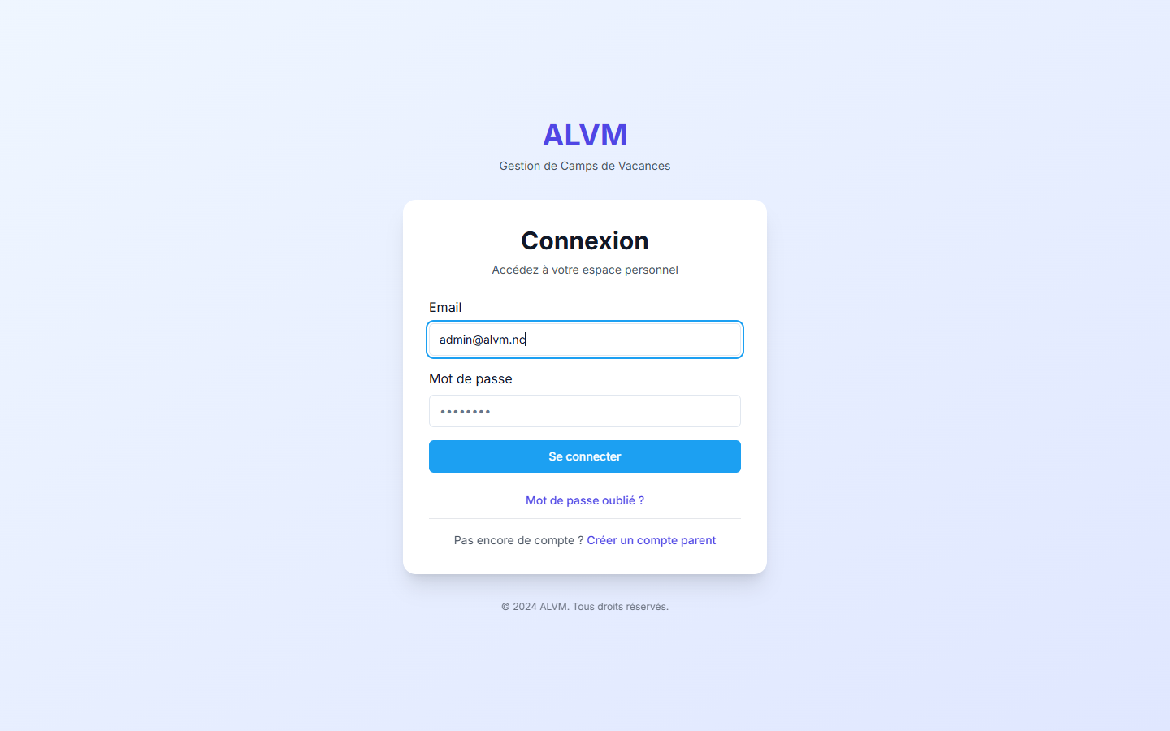
Adresse email saisie dans le champ Email

Etape 2 : Saisir votre mot de passe
Dans le champ Mot de passe, entrez le mot de passe associe a votre compte.

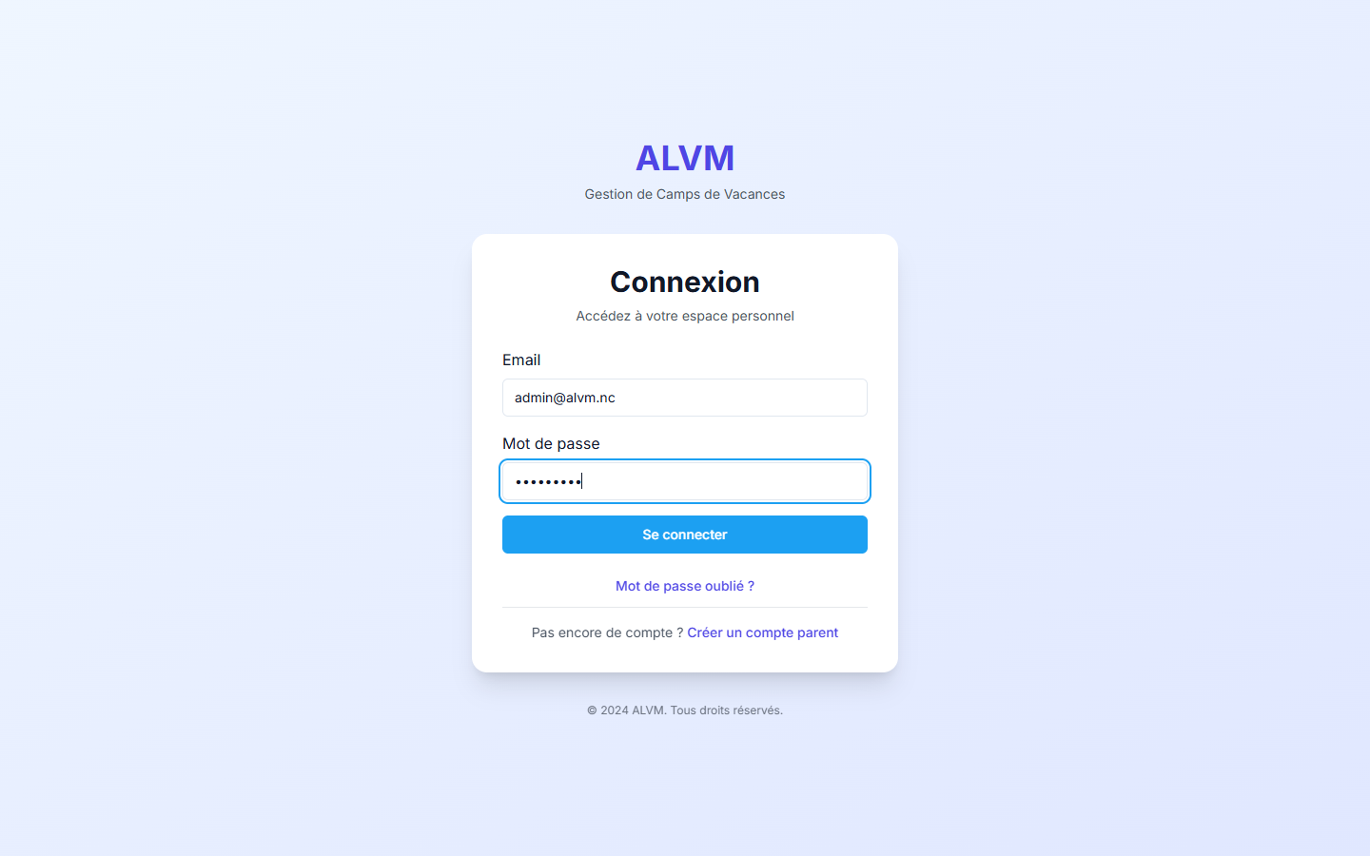
Formulaire de connexion rempli

Etape 3 : Cliquer sur Se connecter
Cliquez sur le bouton bleu Se connecter pour acceder a votre espace.

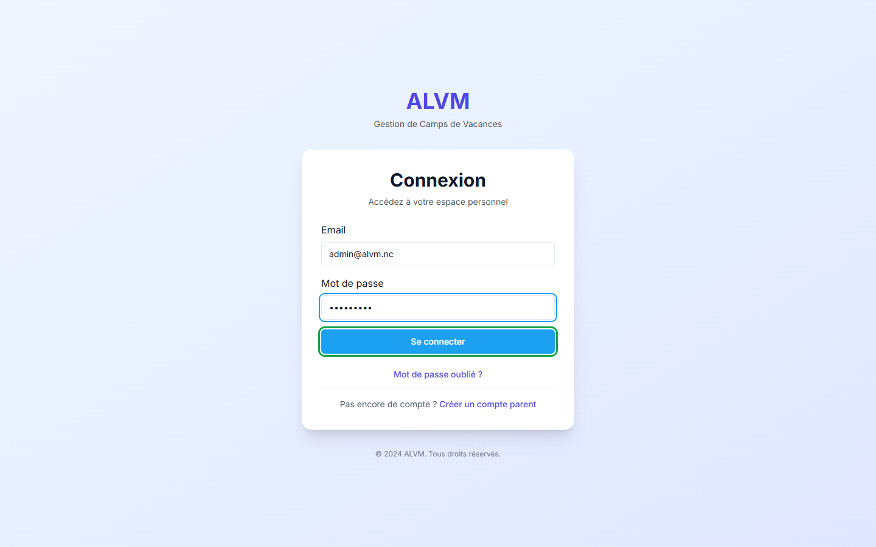
Bouton Se connecter (encadre en vert)

Apres connexion reussie, vous etes redirige vers le tableau de bord.

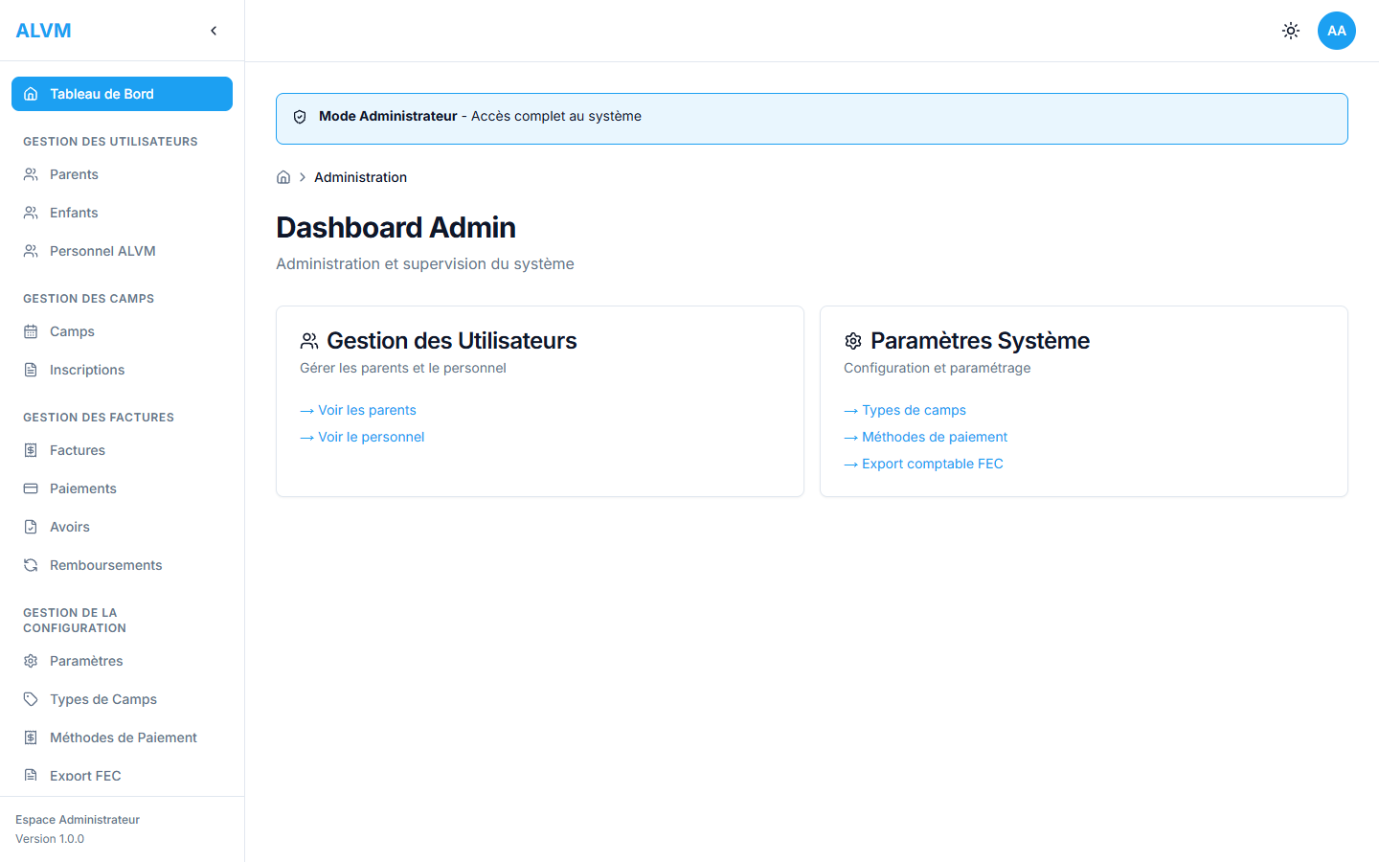
Redirection vers le tableau de bord apres connexion

En cas d'erreur de connexion
• Identifiants incorrects : Verifiez l'orthographe de votre email et mot de passe
• Compte bloque : Apres 5 tentatives echouees en 1 minute, patientez avant de reessayer
• Mot de passe oublie : Contactez votre administrateur pour reinitialiser votre mot de passe

Conseil : Votre administrateur vous fournira vos identifiants de premiere connexion. Changez votre mot de passe des que possible.

2. Presentation du tableau de bord
Apres connexion, vous arrivez sur le tableau de bord principal qui offre une vue d'ensemble de l'application.


Tableau de bord principal

Les modules accessibles
La barre laterale (a gauche) vous donne acces a tous les modules de l'application :

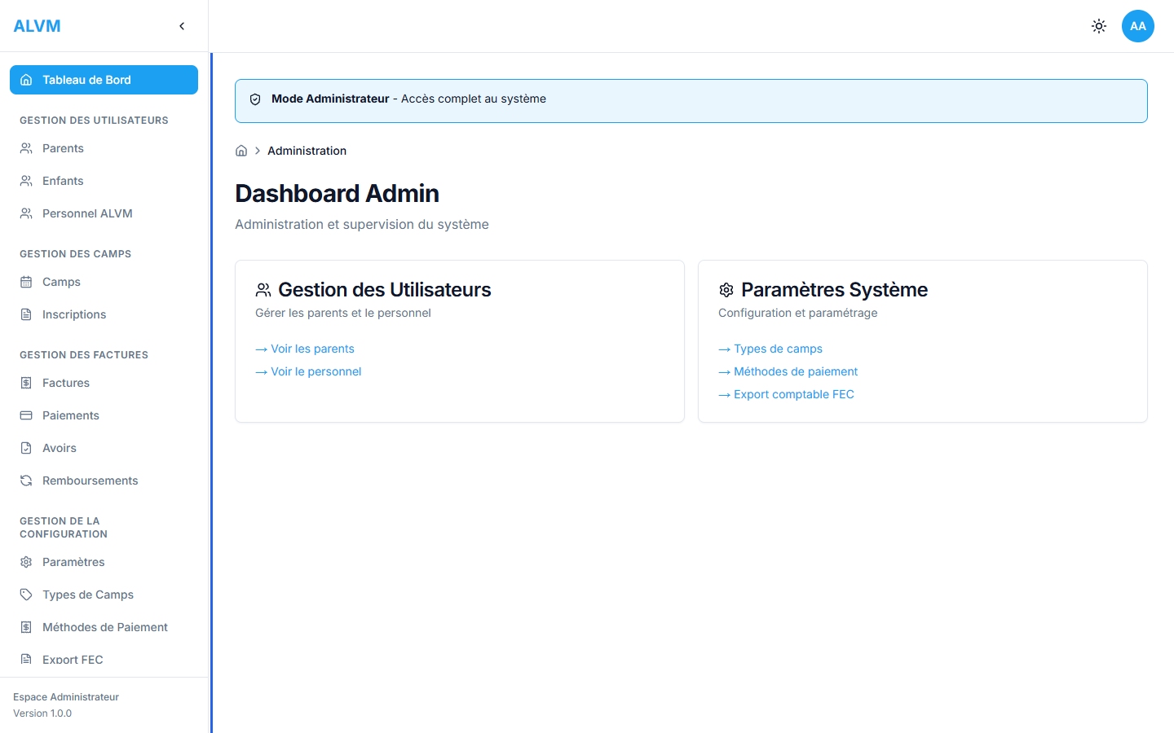
Barre laterale avec les modules (encadree en bleu)

Module | Description
Tableau de Bord | Vue d'ensemble et acces rapide
Parents | Coordonnees et informations des parents
Enfants | Fiches enfants avec informations medicales
Personnel ALVM | Gestion du personnel encadrant
Camps | Creer, modifier et gerer les camps de vacances
Inscriptions | Gerer les inscriptions des enfants aux camps
Factures | Creation et suivi des factures
Paiements | Enregistrement des paiements recus
Avoirs | Gestion des notes de credit
Remboursements | Suivi des remboursements

3. Navigation dans l'interface
3.1 Les listes (tableaux)
Chaque module affiche ses donnees sous forme de tableau. Voici un exemple avec la liste des parents :

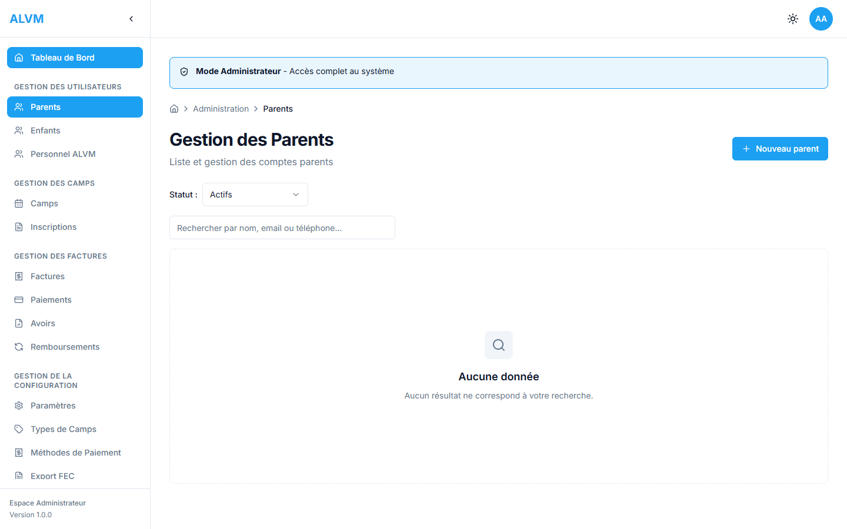
Exemple de liste - Gestion des parents

La recherche
Un champ de recherche permet de filtrer les donnees rapidement par nom, email ou tout autre critere.

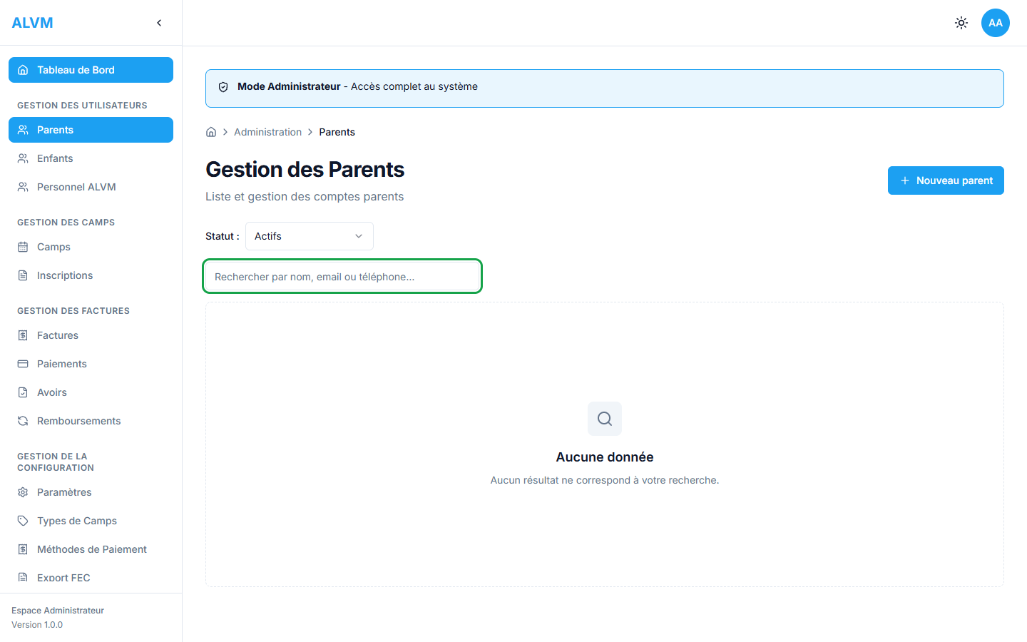
Champ de recherche (encadre en vert)

3.2 Les boutons d'action
En haut a droite de chaque liste, un bouton permet de creer un nouvel element.

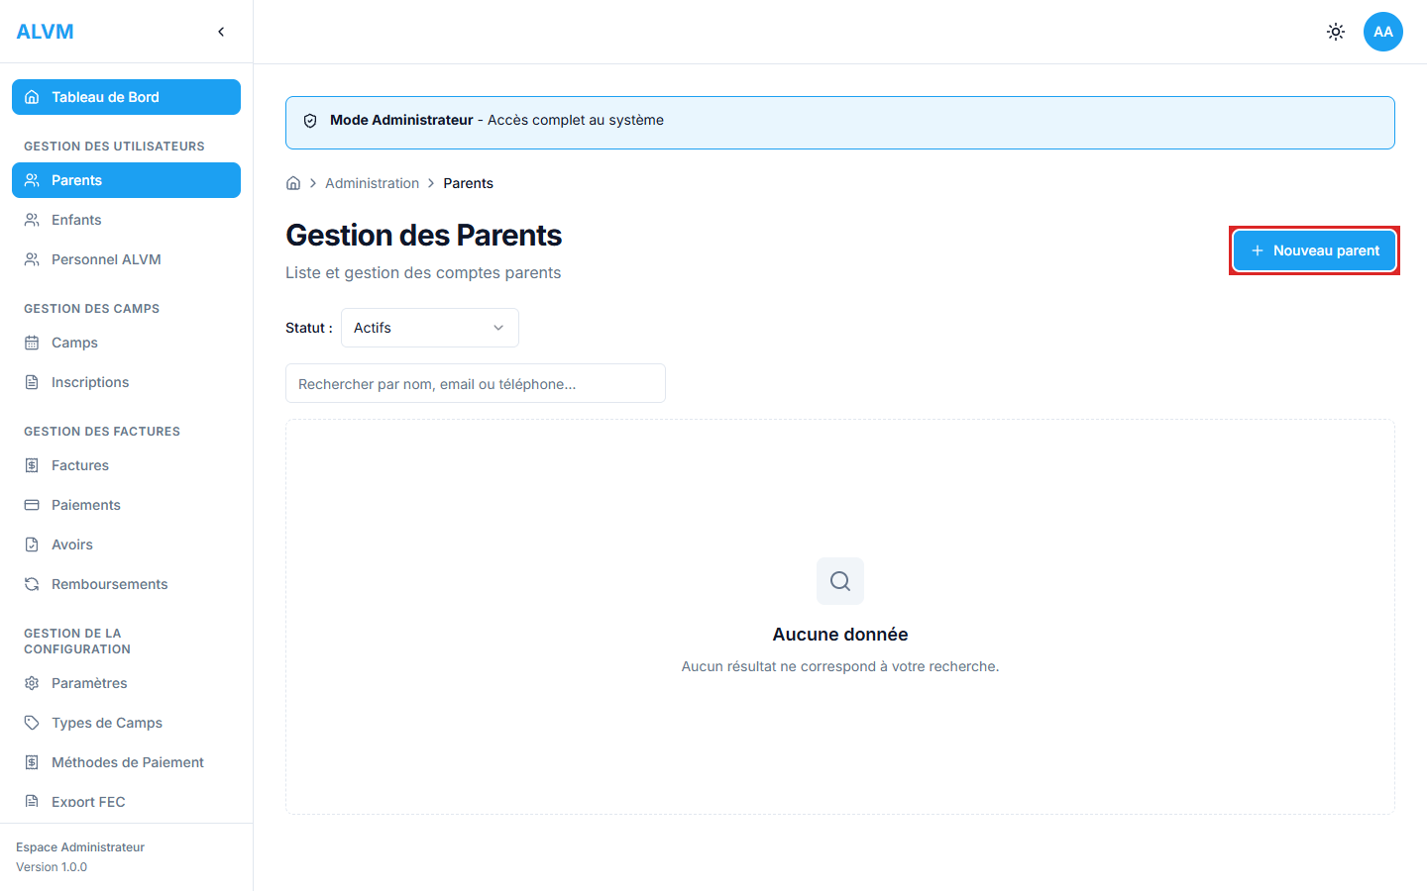
Bouton Nouveau (encadre en rouge)

3.3 Les formulaires
Lorsque vous creez ou modifiez un element, un formulaire s'affiche. Les champs obligatoires sont marques d'un asterisque (*).

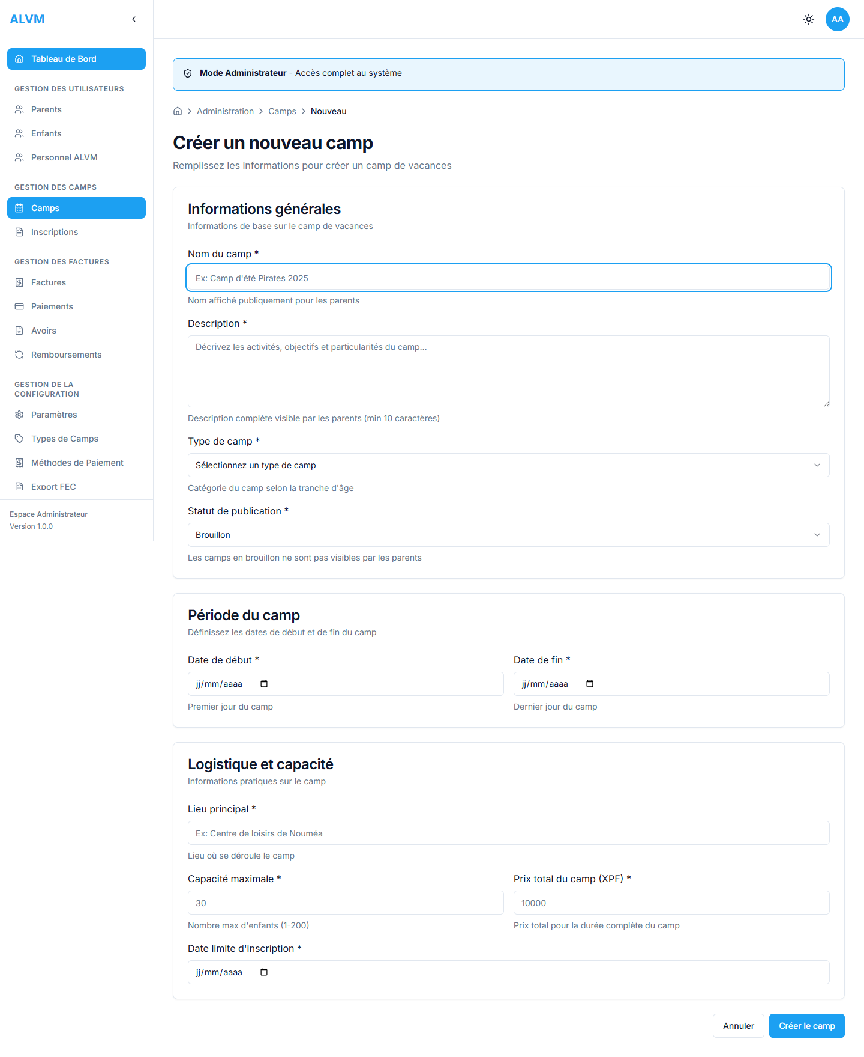
Exemple de formulaire de creation

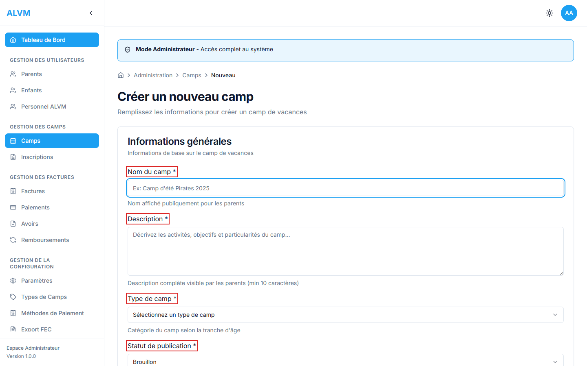
Champs obligatoires marques d'un asterisque

3.4 La pagination
Les listes affichent 20 elements par page. Utilisez les controles de pagination en bas de page pour naviguer.

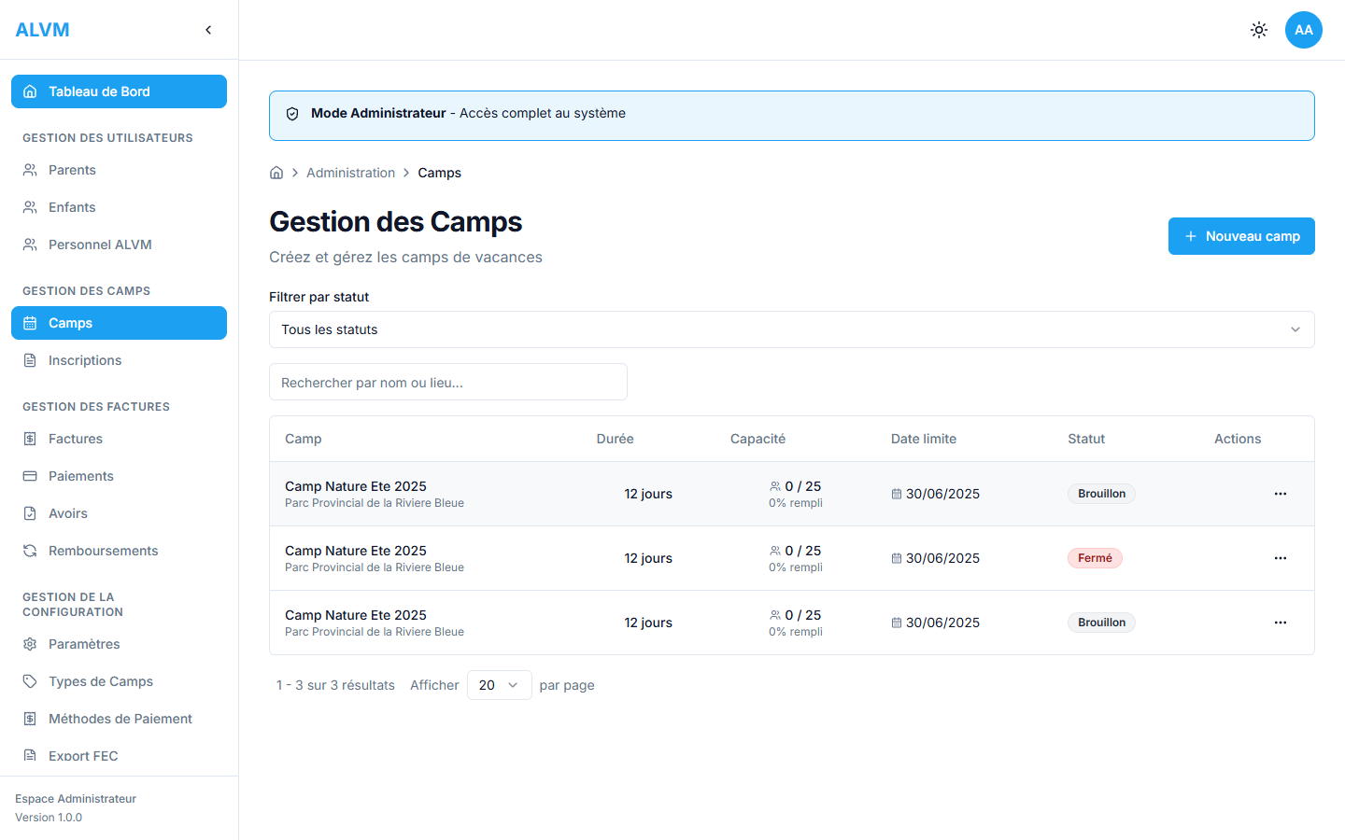
Controles de pagination et nombre d'elements par page

3.5 Les notifications et erreurs
L'application affiche des notifications pour confirmer les actions ou signaler les erreurs :
• Notification verte : L'action a ete effectuee avec succes
• Notification rouge : Une erreur s'est produite
Les notifications apparaissent en haut a droite et disparaissent automatiquement.

En cas d'erreur de validation, des messages apparaissent sous les champs concernes :

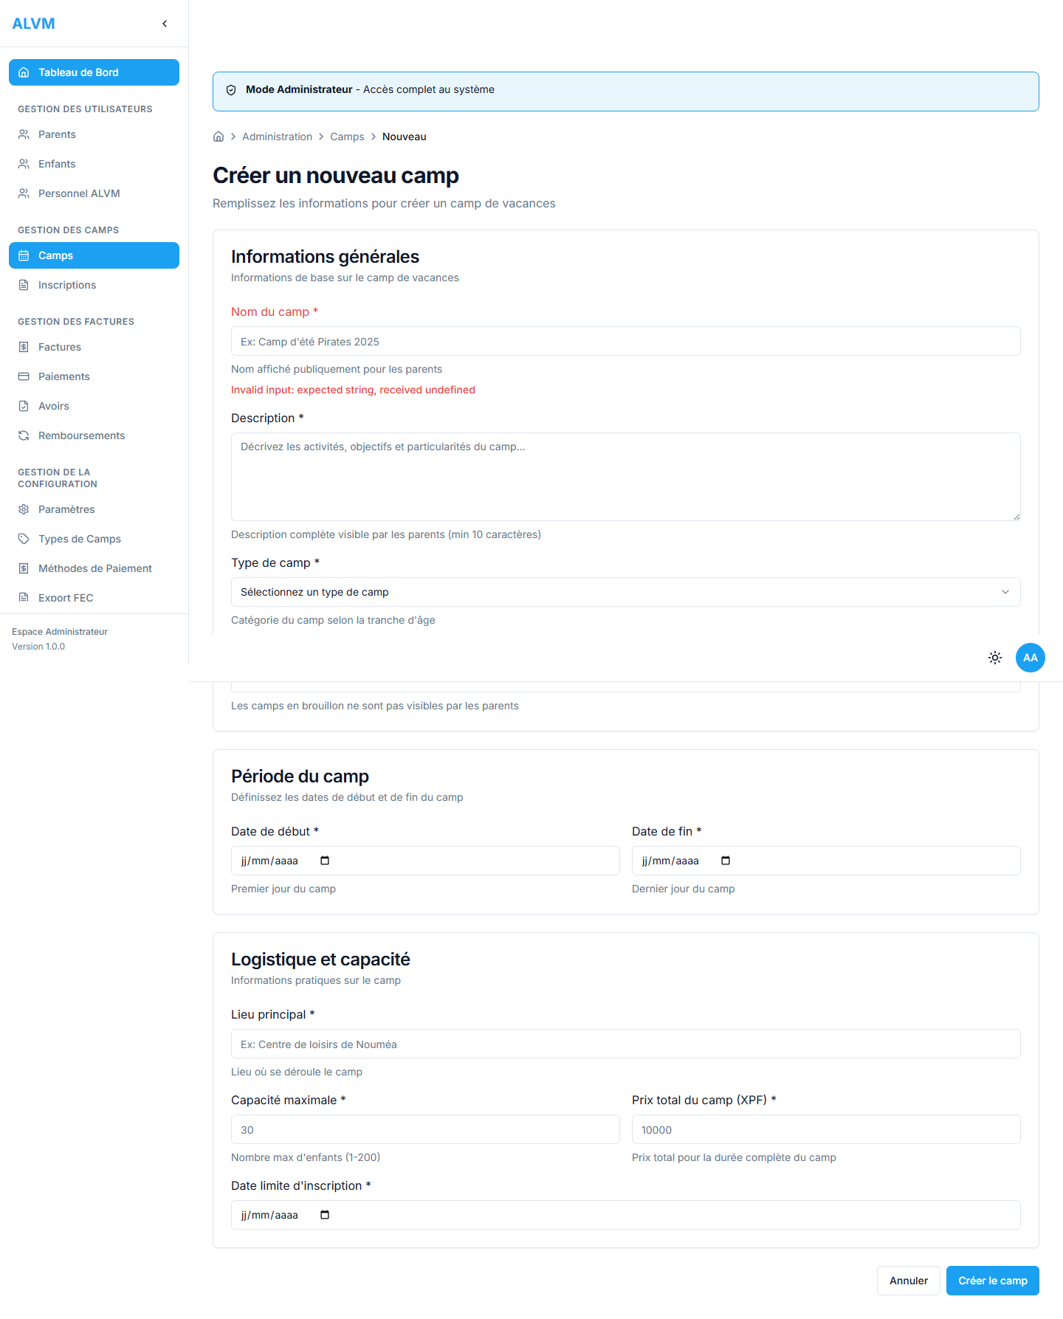
Messages d'erreur de validation sous les champs

4. Deconnexion
Il est important de se deconnecter apres chaque session, surtout sur un poste partage.

Etape 1 : Cliquer sur votre avatar
En haut a droite de l'ecran, cliquez sur le cercle bleu affichant vos initiales.

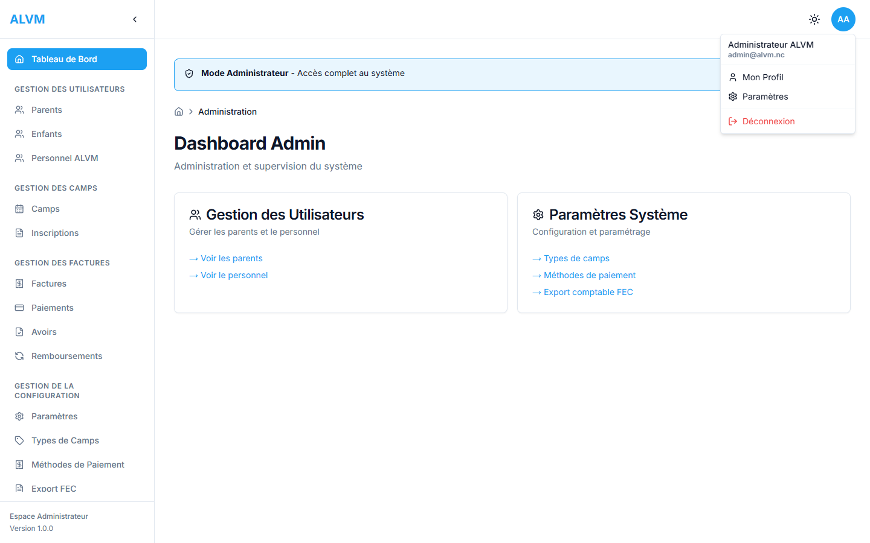
Menu profil ouvert

Le menu affiche votre nom, votre email, et trois options : Mon Profil, Parametres et Deconnexion.
Etape 2 : Cliquer sur Deconnexion
Selectionnez l'option Deconnexion (en rouge) en bas du menu.

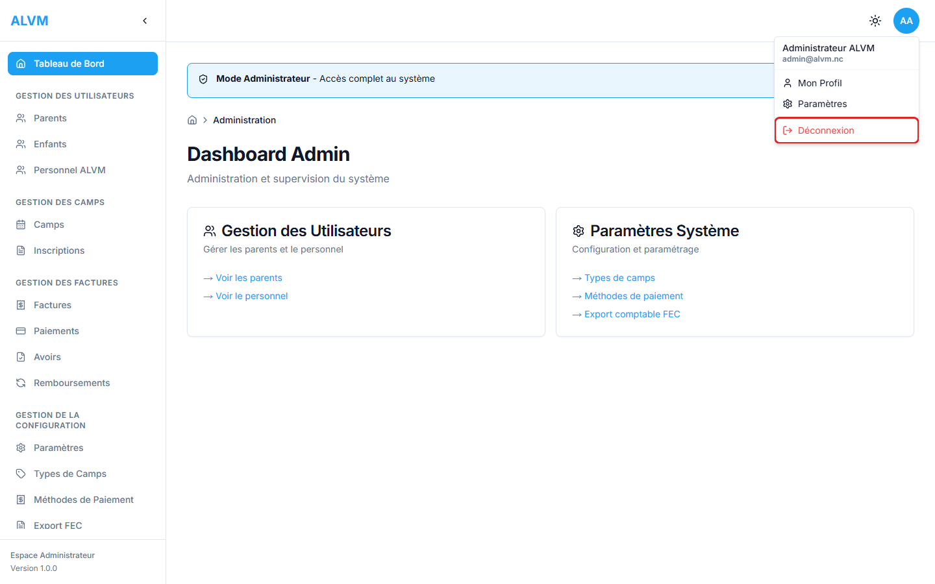
Option Deconnexion (encadree en rouge)

Vous etes redirige vers la page de connexion.

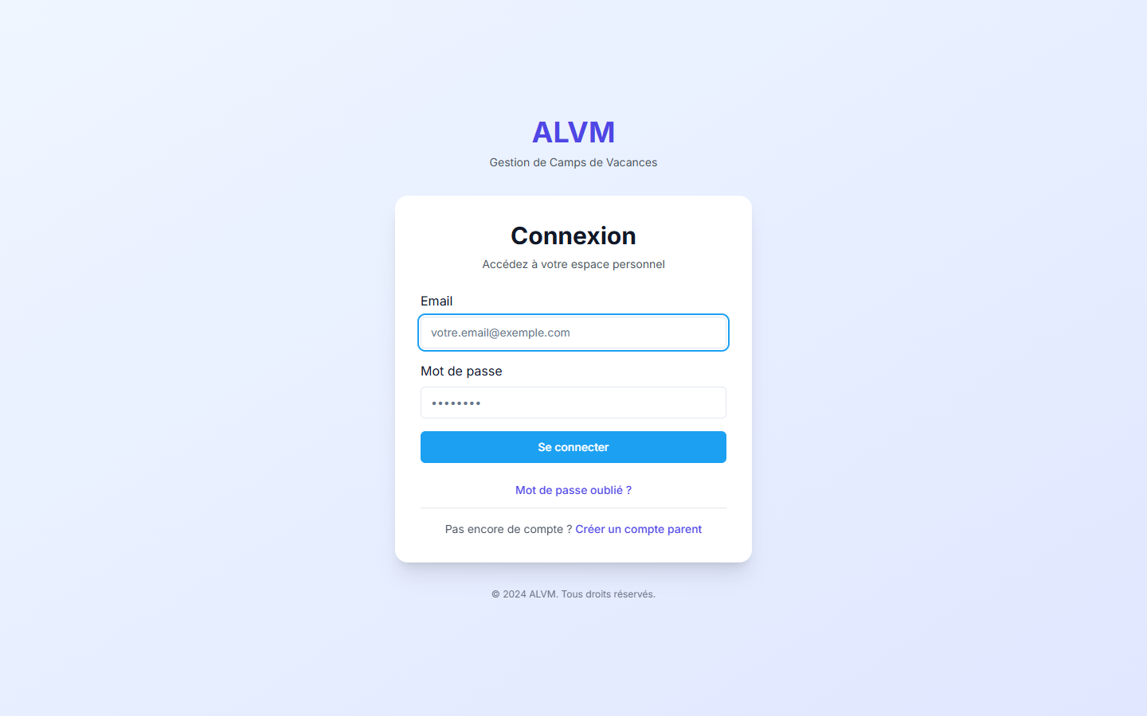
Retour a la page de connexion

Conseil : La session se ferme automatiquement apres une periode d'inactivite prolongee. Deconnectez-vous manuellement sur les postes partages.

5. Conseils pratiques
Navigateur recommande
Utilisez Chrome, Firefox ou Edge dans leur version la plus recente.
Securite du compte
Ne partagez jamais vos identifiants avec d'autres personnes.
Postes partages
Deconnectez-vous systematiquement apres chaque utilisation.
Probleme technique
En cas de probleme, contactez votre administrateur.
Sauvegarde automatique
Les donnees sont enregistrees automatiquement a chaque validation de formulaire.
URL de l'application
Ajoutez l'adresse en favoris de votre navigateur pour y acceder rapidement.

